МИНОБРНАУКИ РОССИИ
Санкт-Петербургский государственный
электротехнический университет
«ЛЭТИ» им. В.И. Ульянова (Ленина)
Кафедра МО ЭВМ

отчет
по лабораторной работе №2
по дисциплине «Сети и телекоммуникации»
Тема: Настройка таблиц маршрутизации

Студент гр. 3341 |  | Игнатьев К.А.
Преподаватель |  | Борисенко К. А.

Санкт-Петербург
2025
Цель работы.
Целью данной работы является изучение методов статической маршрутизации в IP сетях; овладение управлением таблицами маршрутизации на узлах сетевого уровня. Необходимо настроить IP, маски подсетей, шлюзы по умолчанию и таблицы маршрутизации, для того чтобы передать пакет от одного устройства до другого.

Задание.
Порядок выполнения работы:
1) Для всех узлов сети установить IP-адреса, маски подсетей и шлюзы по умолчанию, чтобы добиться успешного выполнения Echo-запроса ближайших соседей (находящихся в одной подсети)
2) Настроить таблицы маршрутизации на маршрутизаторах, чтобы добиться доставки пакетов от узла K1 к узлу K2 и обратно, от узла K2 к K3 и обратно, от узла K3 к K1 и обратно. Пакеты должны доходить до узлов кратчайшим путем.
3) Настроить таблицы маршрутизации на узлах K1, K2 и K3, чтобы обеспечить кратчайшую доставку пакетов между этими узлами, если это невозможно было обеспечить в п. 2.
В отчете привести конфигурацию TCP/IP для каждого из узлов, таблицы маршрутизации, результаты Echo-запросов между узлами K1, K2 и K3, а также обоснование правильности и оптимальности выбранных маршрутов
Номер варианта — 3:
Файл со схемой сети: lab2_var3.jfst. Сеть между маршрутизаторами R1, R2, R3 и R4: 192.168.0.96. Сеть между маршрутизаторами R4 и R5: 172.168.4.0. Маршрутизатор R6 имеет адрес 10.120.0.1 на первом интерфейсе и 10.159.0.1 на втором интерфейсе. Сеть между маршрутизаторами R3 и R8: 11.0.0.0. Компьютер PC1 имеет IP-адрес 192.168.0.4. Компьютер PC3 имеет IP-адрес 192.168.0.34. Компьютер PC4 имеет IP-адрес: 192.168.0.250.
Обозначения в задании: K1 – PC1, K2 – PC2, K3 – PC3.
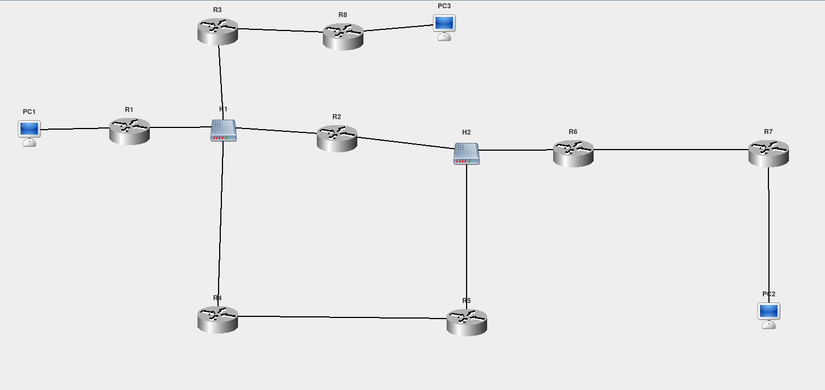
Выполнение работы.
- Установим IP и маску подсети имеющимся устройствам: выделим подсети, зададим им диапазоны IP адресов:
Подсеть | IP адрес + маска
PC1-R1 | 192.168.0.0/ 255.255.255.224
R1-R2-R3-R4 | 192.168.0.96 / 255.255.255.224
R3-R8 | 11.0.0.0 / 255.0.0.0
R8-PC3 | 192.168.0.32 / 255.255.255.224
R4-R5 | 172.168.4.0 / 255.255.0.0
R2-R6 | 10.120.0.0 / 255.0.0.0
R6-R7 | 10.159.0.0 / 255.0.0.0
R7-PC2 | 192.168.0.249 / 255.255.255.224

Теперь зададим IP адреса устройствам в сети:
Имя устройства | Интерфейс | IP адрес + маска | Шлюз по умолчанию
PC1 | eth0 | 192.168.0.4 / 255.255.255.224 | 192.168.0.3 (R1)
PC2 | eth0 | 192.168.0.250 / 255.255.255.224 | 192.168.0.249 (R7)
PC3 | eth0 | 192.168.0.34 / 255.255.255.224 | 192.168.0.33 (R8)
R1 | eth0 | 192.168.0.97 / 255.255.255.224
R1 | eth1 | 192.168.0.3 / 255.0.0.0
R2 | eth0 | 192.168.0.98 / 255.255.255.224
R2 | eth1 | 10.120.0.3 / 255.255.255.192
R3 | eth0 | 192.168.0.99 / 255.255.255.224
R3 | eth1 | 11.0.0.1/ 255.0.0.0
R4 | eth0 | 192.168.0.100 / 255.255.255.224
R4 | eth1 | 172.168.4.1 / 255.255.0.0
R5 | eth0 | 172.168.4.2 / 255.255.0.0
R5 | eth1 | 10.120.0.2 / 255.0.0.0
R6 | eth0 | 10.120.0.1 / 255.0.0.0
R6 | eth1 | 10.159.0.1 / 255.0.0.0
R7 | eth0 | 10.159.0.2 / 255.0.0.0
R7 | eth1 | 192.168.0.249 / 255.255.255.224

Теперь адреса заданы таким образом, что соседние устройства могут успешно посылать echo запросы друг другу. Например, пошлём с PC1 echo его соседу R1:
PC1# ping 192.168.0.3
Type escape sequence to abort.
Sending 5, 4-byte ICMP Echos to 192.168.0.3, timeout is 1 second:
!!!!!
Success rate is 100 percent (5/5)

Структура сети из K1 (PC1), K2 (PC2) и K3 (PC3) представляет собой смешанную структуру. Было решено настроить шлюзы по умолчанию только на компьютерах, а на маршрутизаторах в последствии сделать таблицы маршрутизации.
Такая настройка обеспечит связность узлов PC1, PC2 и PC3 с их ближайшими соседями, однако далее пакеты не пойдут.
- Настроим таблицы для маршрутизаторов.
Для начала рассмотрим доставку пакета от К1 до К2. Оптимальный путь PC1 -> R1 -> R2 -> R6 ->R7 -> PC2.
PC1 отправит пакет на R1, PC1 проверит, что указанный IP не входит в локальную подсеть, и отправит пакет на шлюз по умолчанию R1. R1 не имеет прямое соединение с PC2, поэтому он не отправит пакет далее, что не является корректным исходом. Можно настроить шлюзы по умолчанию на маршрутизаторах для доставки пакета с PC1 до PC2, однако был выбран иной подход — настроить таблицы маршрутизации на каждом отдельно взятом маршрутизаторе.
Используем команды:
conf t
ip route <адрес подсети> <маска подсети> <шлюз> <интерфейс отправки>
write mem
Тем самым мы обеспечим доставку пакета от одного узла к другому
Аналогично настраиваем таблицы маршрутизации для обеспечения обратного маршрута.
Таким образом при отправке Echo пакета с PC1 на PC2, PC1 успешно получит Echo reply пакет.
Аналогично настраиваются таблицы для PC1 и PC3, PC2, PC3.
Настроив оптимальный маршрут для Echo ответа от K1 к K3, мы заодно настроили маршрут для оптимального Echo запроса от K1 к K3. Аналогично для остальных маршрутов.
Обновленные таблицы маршрутизации будут приведены в приложении.

Убедимся, что эхо запросы доходят успешно:
от К1 до К2:
PC1# ping 192.168.0.250
Type escape sequence to abort.
Sending 5, 4-byte ICMP Echos to 192.168.0.250, timeout is 1 second:
!!!!!
Success rate is 100 percent (5/5)

от К1 до К3:
PC1# ping 192.168.0.34
Type escape sequence to abort.
Sending 5, 4-byte ICMP Echos to 192.168.0.34, timeout is 1 second:
!!!!!
Success rate is 100 percent (5/5)

от К2 до К3:
PC2# ping 192.168.0.34
Type escape sequence to abort.
Sending 5, 4-byte ICMP Echos to 192.168.0.34, timeout is 1 second:
!!!!!
Success rate is 100 percent (5/5)

Можем видеть, что все запросы проходят успешно, значит сеть настроена в соответствии с условием задания.

Выводы.
В результате выполнения данной лабораторной работы были изучены методы настройки маршрутизации в сетях, такие как таблицы маршрутизации и использование шлюза по умолчанию. Была проведена настройка сети, были выделены подсети, устройствам были назначены IP адреса и установлены маски подсети, была проведена конфигурация таблиц маршрутизации на некоторых устройствах, обеспечивающая пересылку пакета от одного узла до другого и обратно.

Приложение А
ТАБЛИЦЫ МАРШРУТИЗАЦИИ
R1:
S 192.168.0.224/255.255.255.224[0] via 192.168.0.98 (eth0)
S 192.168.0.32/255.255.255.224[0] via 192.168.0.99 (eth0)
C 192.168.0.3/255.255.255.224 is directly connected, eth1
C 192.168.0.97/255.255.255.224 is directly connected, eth0

R2:
S 192.168.0.224/255.255.255.224[0] via 10.120.0.1 (eth1)
S 192.168.0.32/255.255.255.224[0] via 192.168.0.99 (eth0)
S 192.168.0.0/255.255.255.224[0] via 192.168.0.97 (eth0)
C 10.120.0.3/255.0.0.0 is directly connected, eth1
C 192.168.0.98/255.255.255.224 is directly connected, eth0

R3:
S 192.168.0.224/255.255.255.224[0] via 192.168.0.98 (eth0)
S 192.168.0.32/255.255.255.224[0] via 11.0.0.2 (eth1)
S 192.168.0.0/255.255.255.224[0] via 192.168.0.97 (eth0)
C 11.0.0.1/255.0.0.0 is directly connected, eth1
C 192.168.0.99/255.255.255.224 is directly connected, eth0

R4:
C 172.168.4.1/255.255.0.0 is directly connected, eth1
C 192.168.0.100/255.255.255.224 is directly connected, eth0

R5:
C 10.120.0.2/255.0.0.0 is directly connected, eth1
C 172.168.4.2/255.255.0.0 is directly connected, eth0

R6:
S 192.168.0.224/255.255.255.224[0] via 10.159.0.2 (eth1)
S 192.168.0.32/255.255.255.224[0] via 10.120.0.3 (eth0)
S 192.168.0.0/255.255.255.224[0] via 10.120.0.3 (eth0)
C 10.159.0.1/255.0.0.0 is directly connected, eth1
C 10.120.0.1/255.0.0.0 is directly connected, eth0

R7:
S 192.168.0.32/255.255.255.224[0] via 10.159.0.1 (eth0)
S 192.168.0.0/255.255.255.224[0] via 10.159.0.1 (eth0)
C 192.168.0.249/255.255.255.224 is directly connected, eth1
C 10.159.0.2/255.0.0.0 is directly connected, eth0

R8:
S 192.168.0.224/255.255.255.224[0] via 11.0.0.1 (eth0)
S 192.168.0.0/255.255.255.224[0] via 11.0.0.1 (eth0)
C 192.168.0.33/255.255.255.224 is directly connected, eth1
C 11.0.0.2/255.0.0.0 is directly connected, eth0

